Gmina Brańszczyk
z siedzibą w Brańszczyku
07-221 Brańszczyk ul. Jana Pawła II 45 tel. 29/ 59 22 310 fax 29/ 74 22 811
NIP 762-190-13-87
www.branszczyk.pl

www. powiat-wyszkowski.pl

Brańszczyk, 18.05.2022 r.

ZAPYTANIE OFERTOWE
Zamawiający zaprasza do udziału w postępowaniu prowadzonym w trybie zapytania ofertowego na wykonanie zadania pn:

„Remont toalet w ZPO Poręba Średnia”

Postępowanie nie podlega ustawie z dnia 11 września 2019 r. - Prawo zamówień publicznych (Dz. U. z 2019 r., poz. 2019 ze zm.) – wartość zamówienia nie przekracza kwoty 130 000 zł - (art. 2 ust. 1 pkt 1 ustawy Pzp).

I. Zamawiający/ Nabywca:
Gmina Brańszczyk,
ul. Jana Pawła II 45,
07-221 Brańszczyk
Odbiorca:
Zespół Placówek Oświatowych w Porębie Średniej
Poręba Średnia 18
07-308 Poręba
II. OPIS PRZEDMIOTU ZAMÓWIENIA
Zakres przedmiotu zamówienia obejmuje:
remont dwóch pomieszczeń toalety szkolnej w zakresie poprawy warunków estetycznych i użytkowych.
Zamawiający informuje że posiada część materiałów i wyposażenia które należy wykorzystać podczas remontu ( w załączeniu wykaz posiadanych materiałów). Pozostałe materiały zabezpiecza na swój koszt Wykonawca.
Zamawiający używając przy opisywaniu zamówienia znaków towarowych i nazw producentów, ponieważ uzasadniała to specyfikacja przedmiotu zamówienia i jednocześnie nie można było użyć w opisie dostatecznie dokładnych określeń, które pozwoliłyby na złożenie oferty zgodnej z jego oczekiwaniami. Występujące w dokumentacji projektowej nazwy handlowe materiałów i urządzeń oraz ich dostawców należy traktować wyłącznie jako przykładowe. Wymienione nazwy producentów służą tylko i wyłącznie doprecyzowaniu przedmiotu zamówienia. W ofercie można zaproponować urządzenia i materiały równoważne. Ofertą równoważną jest przedmiot lub proponowany materiał o takich samych lub lepszych parametrach technicznych, jakościowych, funkcjonalnych spełniający minimalne parametry określone przez Zamawiającego. W takim przypadku Wykonawca zobowiązany jest przedstawić wraz z ofertą szczegółową specyfikację z której w sposób nie budzący wątpliwości Zamawiającego winno wynikać, iż zaoferowany asortyment jest o takich samych lub lepszych parametrach technicznych, jakościowych, funkcjonalnych w odniesieniu do asortymentu określonego przez Zamawiającego w opisie przedmiotu zamówienia. Zamawiający informuje, że w razie gdy w opisie przedmiotu zamówienia znajdują się znaki towarowe za ofertę równoważną uznaje się ofertę spełniającą parametry wskazanego asortymentu określone przez jego producenta. Wymagane jest , aby wszystkie konieczne roboty zostały wykonane zgodnie z obowiązującymi przepisami, normami i sztuką budowlaną. Koszty związane z wykazaniem równoważności oferty ponosi Wykonawca. Na Wykonawcy ciąży obowiązek udokumentowania spełnienia wymagań i efektów inwestycyjnych, które muszą być w pełni zgodne z przyjętymi w projekcie Zamawiającego parametrami projektu. W przypadku wątpliwości na Wykonawcy będzie spoczywać trud udowodnienia że produkt jest równoważny. Wykonawca składając ofertę równoważną, w przypadku wygrania przetargu i realizacji zadania, ponosi pełną odpowiedzialność za osiągnięty efekt. Wykonawca oferując produkty równoważne zobowiązany jest potwierdzić, że spełniają stawiane im wymagania poprzez dołączenie do oferty: nazwy producenta lub marki oferowanego produktu, pełnej nazwy produktu, jego dokładnego opisu, karty charakterystyki, atesty lub certyfikaty niezależnej jednostki certyfikującej

III. WYMAGANIA DOTYCZĄCE REALIZACJI PRZEDMIOTU ZAMÓWIENIA:
- Wykonawca przystępujący do wykonania zamówienia powinien:
- posiadać niezbędne doświadczenie oraz potencjał techniczny i ekonomiczny do wykonania zamówienia.
- dysponować osobami zdolnymi do wykonania zamówienia.
- Zamawiający wymaga udzielenia przez Wykonawcę minimum 36 miesięcy gwarancji na przedzmiot zamówienia.
- Oferta powinna być opatrzona pieczątką firmową i podpisem Wykonawcy oraz zawierać datę sporządzenia i termin wykonania zamówienia.
- Zaleca się, aby Wykonawca zapoznał się miejscem realizacji zamówienia w terenie.

IV. TERMIN REALIZACJI PRZEDMIOTU ZAMÓWIENIA:
Zadanie należy wykonać w terminie do 21.08.2022 r.

V. KRYTERIA OCENY OFERT:
Cena – 100 %,
Zaproponowane ceny będą porównane z innymi ofertami. Umowa zostanie podpisana z firmą, która przedstawi najkorzystniejszą ofertę cenową. Od decyzji Zamawiającego nie przysługują środki odwoławcze. Wynagrodzenie Wykonawcy w niniejszym zamówieniu jest wartością ryczałtową.

VI. SPOSÓB PRZYGOTOWANIA OFERTY
Ofertę należy sporządzić wyłącznie na załączonym druku: „Formularz oferty”
Zamawiający nie dopuszcza składania ofert częściowych.

VII. MIEJSCE I TERMIN ZŁOŻENIA OFERTY:
Zespół Placówek Oświatowych w Porębie Średniej
Poręba Średnia 18, 07-308 Poręba , Sekretariat (godzina 9.00-15.00)
– do dnia 02.06.2022 r. do godz. 12⁰⁰ w formie pisemnej osobiście lub listownie.
- Dopuszcza się przesłanie oferty elektronicznie na adres:
- psp.poreba@vp.pl
lDecyduje data wpływu do siedziby Zespołu Placówek Oświatowych w Porębie. Oferty złożone po wyznaczonym terminie nie będą rozpatrywane.
Osobą upoważnioną do udzielania wyjaśnień i informacji oraz kontaktu z oferentami jest:
Karolina Dobosz tel. (29) 679 55 60
Zamawiający zastrzega sobie prawo unieważnienia niniejszego zapytania ofertowego bez podania przyczyny.

IX. Ochrona danych osobowych:
Zgodnie z art. 13 ust. 1 i 2 rozporządzenia Parlamentu Europejskiego i Rady (UE) 2016/679 z dnia 27 kwietnia 2016 r. w sprawie ochrony osób fizycznych w związku z przetwarzaniem danych osobowych i w sprawie swobodnego przepływu takich danych oraz uchylenia dyrektywy 95/46/WE (ogólne rozporządzenie o ochronie danych) (Dz. Urz. UE L 119 z 04.05.2016, str. 1), dalej „RODO”, Zamawiający informuje, że:
1) Administratorem Pani/Pana danych osobowych jest Gmina Brańszczyk, ul. Jana Pawła II 45, 07-221 Brańszczyk reprezentowana przez Wójta Gminy Brańszczyk.
2) W sprawach związanych z przetwarzaniem danych osobowych, można kontaktować się z Inspektorem Ochrony Danych, za pośrednictwem adresu e-mail: iod.ugb@branszczyk.pl*
3) Pani/Pana dane osobowe przetwarzane będą na podstawie art. 6 ust. 1 lit. c RODO w celu związanym z postępowaniem o udzielenie zamówienia publicznego prowadzonym w trybie zapytania ofertowego.
4) odbiorcami Pani/Pana danych osobowych będą osoby lub podmioty, którym udostępniona zostanie dokumentacja postępowania w oparciu o ustawę o dostępie do informacji publicznej z dnia 26 września 2001 r. ( Dz. U. z 2016 r. poz. 1764 ze zm.) oraz inne podmioty upoważnione na podstawie przepisów ogólnych.
5) Pani/Pana dane osobowe będą przechowywane, na podstawie przepisów prawa, przez okres niezbędny do realizacji celów przetwarzania, lecz nie krócej niż okres wskazany w przepisach o archiwizacji;
6) obowiązek podania przez Panią/Pana danych osobowych bezpośrednio Pani/Pana dotyczących jest wymogiem ustawowym określonym w przepisach ustawy Pzp, związanym z udziałem w postępowaniu o udzielenie zamówienia publicznego; konsekwencje niepodania określonych danych wynikają z ustawy Pzp;
7) w odniesieniu do Pani/Pana danych osobowych decyzje nie będą podejmowane w sposób zautomatyzowany, stosowanie do art. 22 RODO;
8) posiada Pani/Pan:
- na podstawie art. 15 RODO prawo dostępu do danych osobowych Pani/Pana dotyczących;
- na podstawie art. 16 RODO prawo do sprostowania Pani/Pana danych osobowych**,
- na podstawie art.18 RODO prawo żądania od administratora ograniczenia przetwarzania danych osobowych z zastrzeżeniem przypadków, o których mowa w art. 18 ust. 2 RODO***,
- prawo do wniesienia skargi do Prezesa Urzędu Ochrony Danych Osobowych, gdy uzna Pani/Pan, że przetwarzanie danych osobowych Pani/Pana dotyczących narusza przepisy RODO;
9) nie przysługuje Pani/Panu:
- w związku z art. 17 ust. 3 lit. b, d lub e RODO prawo do usunięcia danych osobowych;
- prawo do przenoszenia danych osobowych, o którym mowa w art. 20 RODO;
- na podstawie art. 21 RODO prawo sprzeciwu, wobec przetwarzania danych osobowych, gdyż podstawą prawną przetwarzania Pani/Pana danych osobowych jest art. 6 ust. 1 lit. c RODO.

* Wyjaśnienie: informacja w tym zakresie jest wymagana, jeżeli w odniesieniu do danego administratora lub podmiotu przetwarzającego istnieje obowiązek wyznaczenia inspektora ochrony danych osobowych.
** Wyjaśnienie: skorzystanie z prawa do sprostowania nie może skutkować zmianą wyniku postępowania o udzielenie zamówienia publicznego ani zmianą postanowień umowy w zakresie niezgodnym z ustawą Pzp oraz nie może naruszać integralności protokołu oraz jego załączników.
*** Wyjaśnienie: prawo do ograniczenia przetwarzania nie ma zastosowania w odniesieniu do przechowywania, w celu zapewnienia korzystania ze środków ochrony prawnej lub w celu ochrony praw innej osoby fizycznej lub prawnej, lub z uwagi na ważne względy interesu publicznego Unii Europejskiej lub państwa członkowskiego.

Załączniki:
- Formularz ofertowy
- Szcunkowy opis

Załącznik nr 1 do zapytania ofertowego – FORMULARZ OFERTOWY

………………,dnia ………………
………………………………………..….
(pieczątka oferenta, nazwa, adres)
NIP ………………..………… REGON …………..…………..……..
tel. ……………………………, faks. ……………………………….
e-mail. ……………………………………..
Zespół Placówek Oświatowych w Porębie Średniej
Poręba Średnia 18
07-308 Poręba

FORMULARZ OFERTOWY
Odpowiadając na zapytanie ofertowe z dn. 18.05.2022 r. na wykonanie zadania pn.:
„Remont toalet w ZPO Poręba Średnia”.
oferuję wykonanie robót objętych zapytaniem zgodnie z opisem przedmiotu zamówienia w cenach wg poniższego formularza cenowego:
Lp | Wyszczególnienie elementów rozliczeniowych | Jedn. | Ilość  szacunkowa * | Cena jednostkowa  netto | Wartość  brutto  (kol. 4 x kol. 5)
1 | 2 | 3 | 4 | 5 | 6
1. | Remont toalet w ZPO Poręba Średnia | Wg kosztorysu | Wg kosztorysu
netto
VAT 23%
Razem brutto

* - ilości określone w kol. 4 mają wyłącznie charakter szacunkowy (orientacyjny) i posłużą Zamawiającemu jedynie dla potrzeb porównania ofert.
- Termin realizacji zamówienia: do dnia …………………. r.
- Termin gwarancji …………… miesięcy (minimum 36 m-cy).
- Oświadczam, że zapoznałem się z treścią zapytania ofertowego i nie wnoszę do niego zastrzeżeń oraz przyjmuję warunki w nim zawarte.
- Oświadczam, iż posiadam odpowiednią wiedzę i doświadczenie oraz dysponuję odpowiednim potencjałem technicznym i osobami zdolnymi do wykonania przedmiotu zamówienia w terminie określonym w pkt 1.
- Oświadczam, że w cenach przedstawionych w naszej ofercie uwzględnione zostały wszystkie koszty niezbędne dla prawidłowego wykonania przedmiotu zamówienia, a w szczególności koszty materiałów, robocizny, pracy sprzętu, transportu i koszty dojazdu do miejsca prowadzenia prac, a także koszty ubezpieczeń Wykonawcy od ryzyk związanych z realizacją przedmiotu zamówienia.
- Oświadczam, że uważamy się za związanych niniejszą ofertą przez 30 dni od terminu składania ofert.
- Oświadczam, że wypełniłem obowiązki informacyjne przewidziane w art. 13 lub art. 14 RODO wobec osób fizycznych, od których dane osobowe bezpośrednio lub pośrednio pozyskałem w celu ubiegania się o udzielenie zamówienia publicznego w niniejszym postępowaniu.

……………………….. …………….. …………………………………………………

(miejscowość, data) (podpis/podpisy osoby/osób uprawnionych do reprezentowania wykonawcy)

Szacunkowy opis robót

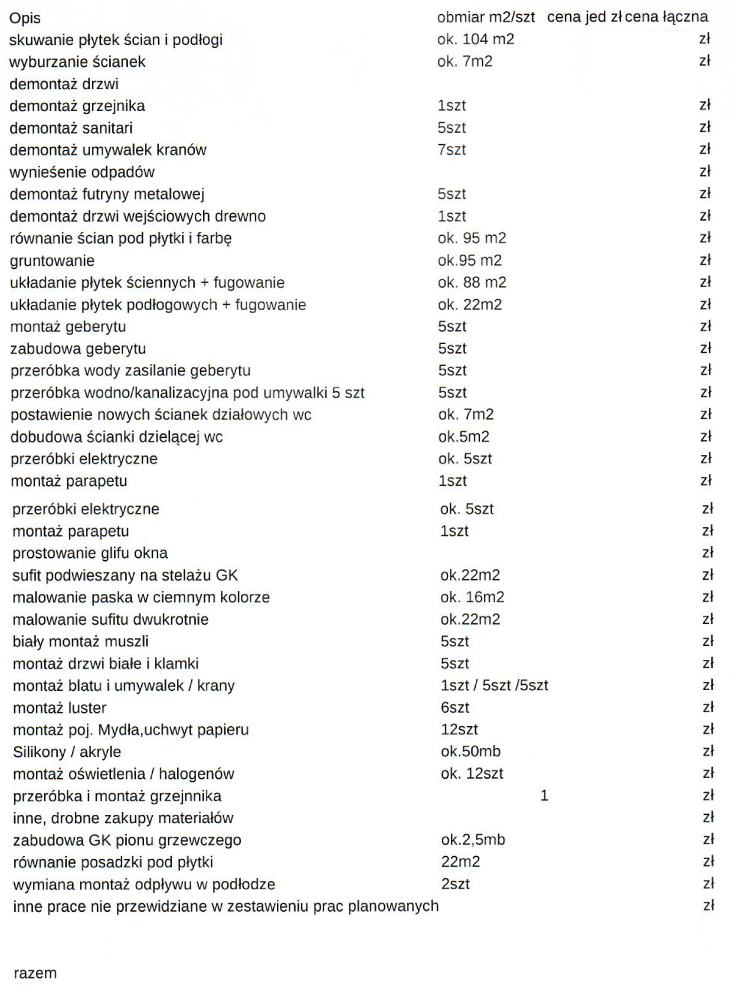

Załącznik Nr 2
Wykaz posaiadanych materiałów do łazienki dużej:
1. Płytka ścienna SELECT 29,8 x 59,8 White ilość 65.270 QM
2. Płytka GRES 20 x 20 BLACK ilość 18.240 QM
3. Umywalka blatowa owalna biała ilość 4 sztuki
4. Syfon umywalkowy rur. 11/4x11/4 ilość 4 sztuki
bez gł. MOSIĄDZ/CHROM
5. WC + deska wolnoopadająca biała ilość 4 sztuki
6. Lustro 80 x 60 z oświetleniem ilość 4 sztuki
7. Dozownik mydła i płynu dezynf. ilość 4 sztuki
8. Pojemnik na ręczniki ilość 1 sztuka
9. Uchwyt papieru ilość 4 sztuki

Wykaz posiadanych materiałów do łazienki małej:
1. Płytka ścienna SELECT 29,8 x 59,8 White ilość 22.470 QM
2. Płytka GRES 20 x 20 BLACK ilość 4.560 QM
3. Umywalka blatowa owalna biała ilość 1 sztuki
4. Syfon umywalkowy rur. 11/4x11/4 ilość 1 sztuki
bez gł. MOSIĄDZ/CHROM
5. WC + deska wolnoopadająca biała ilość 1 sztuki
7. Dozownik mydła i płynu dezynf. ilość 1 sztuki
8. Pojemnik na ręczniki ilość 1 sztuka
9. Uchwyt papieru ilość 1 sztuki

